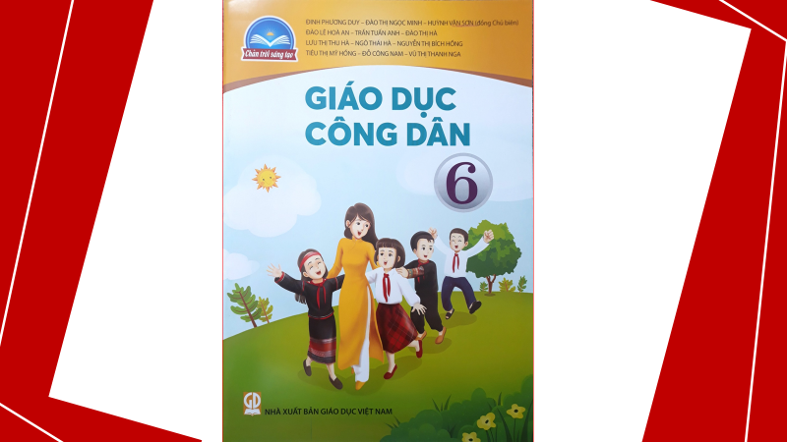

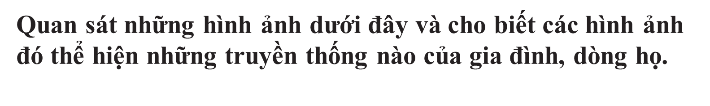

|  |  |
| --- | --- |
|  |  |
| Hình 1:.................................................. | Hình 2:............................. |

|  |  |
| --- | --- |
|  |  |
| Hình 3:.................................................. | Hình 4:............................. |

**Bài 1: TỰ HÀO VỀ TRUYỀN THỐNG GIA ĐÌNH, DÒNG HỌ** ( tiết 1)

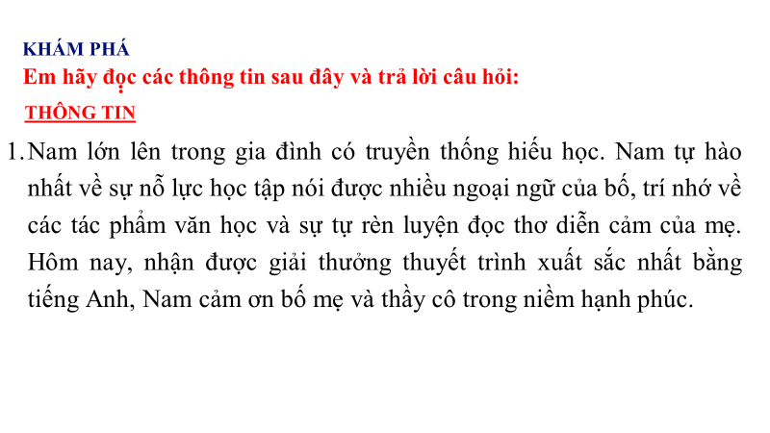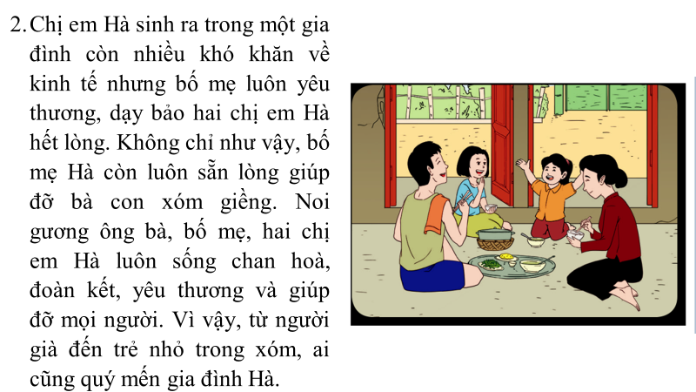

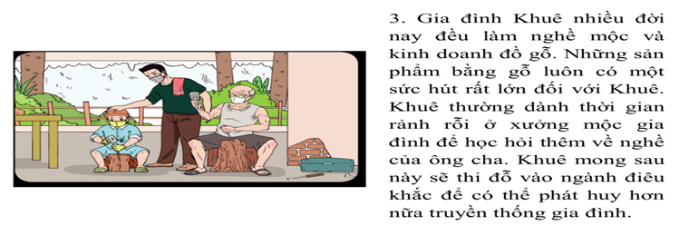

|  |
| --- |
| ***Câu hỏi gợi ý:***  ***1. Gia đình các bạn Nam, Hà, Khuê có truyền thống gì? Nam, Hà, Khuê tự hào về truyền thống nào của gia đình, dòng họ mình?***  ***…………………………………………………………………………………………***  ***…………………………………………………………………………………………***  ***…………………………………………………………………………………………..***  ***………………………………………………………………………………………….***  ***2. Truyền thống gia đình, dòng họ có ý nghĩa như thế nào với Nam, Hà, Khuê?***  ***……………………………………………………………………………………***  ***…………………………………………………………………………………………***  ***…………………………………………………………………………………………***  ***3. Các em đã làm gì để phát huy truyền thống của gia đình, dòng họ mình?***  ***…………………………………………………………………………………….***  ***………………………………………………………………………………………….***  ***…………………………………………………………………………………………..***  ***…………………………………………………………………………………………..***  ***…………………………………………………………………………………………..***  ***4.Nêu suy nghĩ của em về câu nói: Những giá trị, truyền thống tốt đẹp của gia đình, dòng họ sẽ là hành trang vững chắc cho mỗi người khi bước vào đời.***  ***………………………………………………………………………………………….***  ***…………………………………………………………………………………………..***  ***…………………………………………………………………………………………..***  ***…………………………………………………………………………………………..***  ***…………………………………………………………………………………………..*** |

**\* NỘI DUNG BÀI HỌC:**

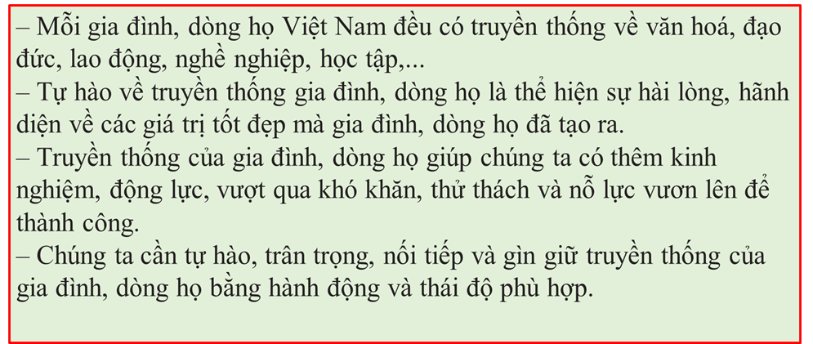

Dựa vào nội dung bài học và kết hợp với những hiểu biết của em, em hãy hoàn thiện các nội dung theo sơ đồ sau:

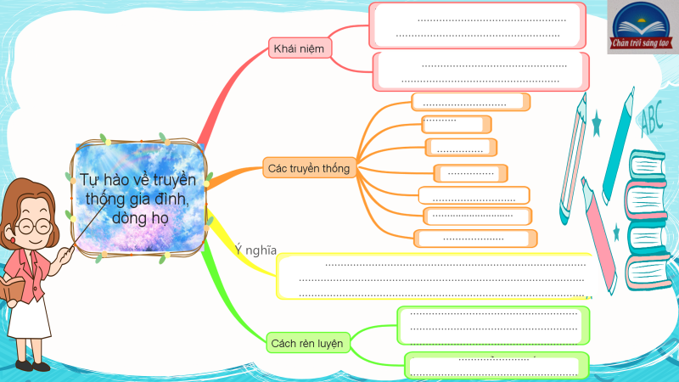

**\* Dặn dò:**

- Ôn lại nội dung bài học ở tiết 1

- Chuẩn bị tiết sau: Tìm những câu ca dao, tục ngữ nói về truyền thống: hiếu thảo, hiếu học, biết ơn v.v…

- Em hãy vẽ một bức tranh nói về ước mơ của em trong tương lai để duy trì, phát huy truyền thống tốt đẹp của gia đình, dòng họ.